|  |  |  |
| --- | --- | --- |
| **Nom del curs** | | **IFCD0110 Confecció i publicació de pàgines web** |
| **Número** | | 20/FOAP/537/0166916/019 |
| Mòdul formatiu | | MF0950_2 Construcció de pàgines web |
| ✓ | Unitat formativa | UF1302 Creació de pàgines web amb llenguatge de marques |
| ✓ | Unitat formativa | UF1303 Elaboració de fulles d’estil |
| ✓ | Unitat formativa | UF1304 Elaboració de plantilles i formularis |

|  |  |
| --- | --- |
| **Nom i Cognoms de l’alumne/a** | Carolina Pichardo |
| NIF de l’alumne/a | Y7018645W |
| Data de la prova | 31/03/2021 |
| Signatura | Enviament directament des de usuari a AULA VIRTUAL |

|  |
| --- |
| INSTRUCCIONS DE LA PROVA |
| * En aquest full trobarà la informació necessària per a la realització de l’activitat * Abans de resoldre la pràctica llegeixi amb atenció l’enunciat de l’exercici i comprovi que té tots els materials i equipament necessari * Per qualsevol aclariment consulti a l’avaluador/ i/o formador/a |

|  |  |
| --- | --- |
| **DESCRIPCIÓ DE LA PRÀCTICA** | |
| DENOMINACIÓ | Creació de plantilla adaptable “OCEANO”  Un client et demana la creació d’una plantilla web adaptable a tots els dispositius |
| ESPECIFICACIONS TÈCNIQUES | L’equip de disseny de l’empresa ha creat un esbós amb un editor d’imatges que has de seguir fidelment. |

|  |  |
| --- | --- |
| MATERIAL | Imatges emprades:  Copia i enganxa la URL al navegador web  https://pixabay.com/es/photos/scuba-diver-buzo-buceo-submarino-569333/  https://pixabay.com/es/photos/lago-pilotes-el-arte-metallm%C3%A4nnchen-2552309/  https://pixabay.com/es/photos/peces-plata-sardina-acu%C3%A1ticos-2463531/  Fonts de Google:  Família de la font: Roboto  Gruix de la font. 300 per a text i 500 per a títols |
| **ACTIVITATS** | |
| ACTIVITAT 1  Relacionada amb la UF1302 | Crea l’estructura HTML de la plantilla seguint les següents instruccions:   * Crea una estructura de projecte. Totes les imatges han d’estar a la mateixa carpeta. * L’idioma de la plantilla serà “es” * La fulla d’estils ha de ser externa. * No cal icona del lloc * El head ha de tenir totes les marques bàsiques necessàries per a un lloc adaptable. * El header tindrà un títol h1, i 2 paràgrafs, un de 6 paraules y l’altre de 20 amb seguint l’ordre que es veu a les imatges. * El contingut ha de tenir només dos articles. |
| ACTIVITAT 2  Relacionada amb la UF1303 | Crea la fulla d’estils externa per adaptar la capçalera a dispositius mòbils seguint les següents instruccions:   * Mida i color del títol: 2.2rem i *#fbfbfb* * La línia de sobre del títol és el seu border-top 1px sòlid #ccc * Color del text: *#ddd* * *Padding* *top*  i *bottom* de: 100px i dels costats 10px * El paràgraf de sota del títol no s’ha de veure. |
| ACTIVITAT 3  Relacionada amb la UF1304 | Adapta la capçalera de la plantilla a la resta de dispositius ( més de 533px d’amplada ) seguint les següents instruccions:   * *Padding* *top*  i *bottom* de: 130px i dels costats 50px * La mida del títol ha de ser de 3.2rem * El paràgraf de sota del títol ha d’aparèixer. * Comprova que la plantilla es veu bé al menys en 3 dispositius al simulador de dispositius del navegador Web. |

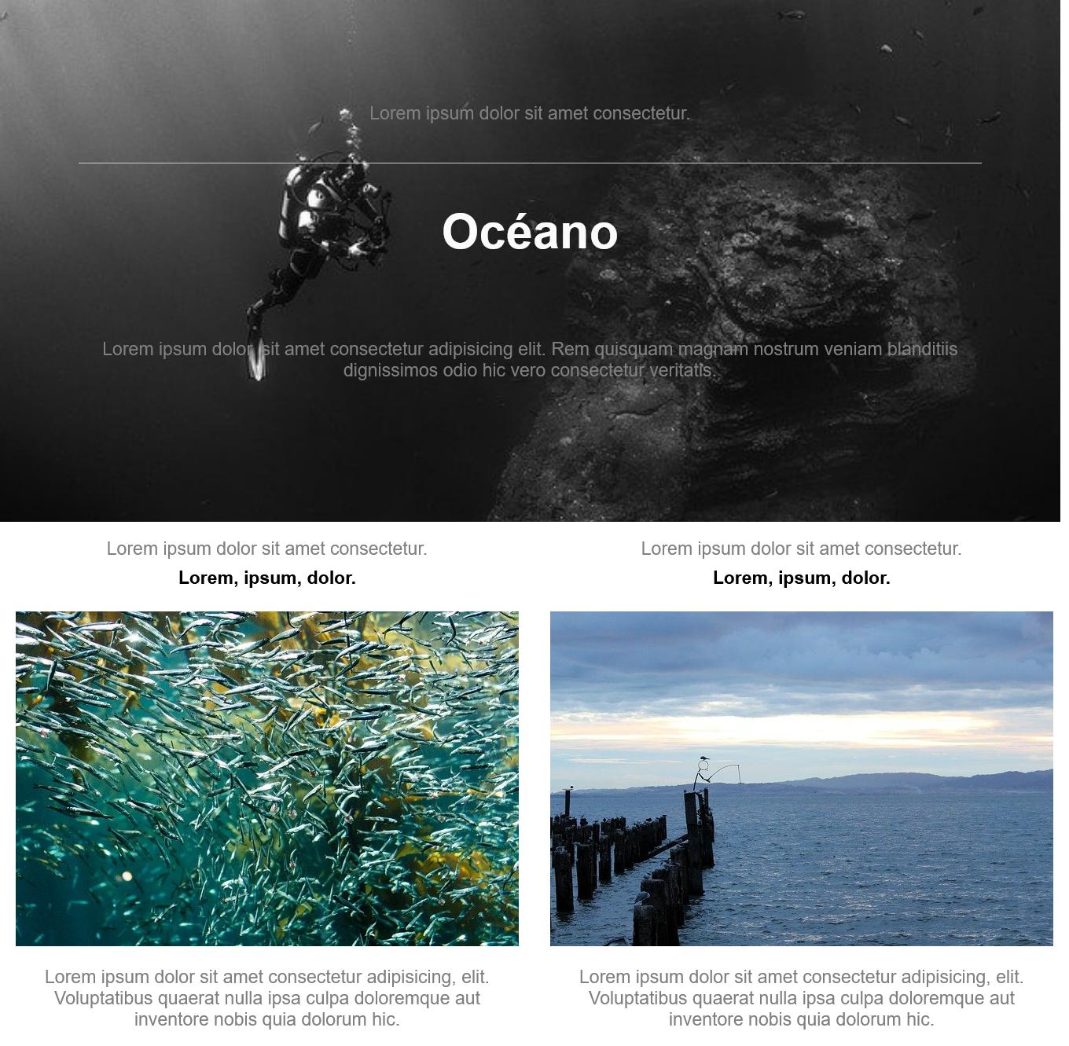

**IPAD**

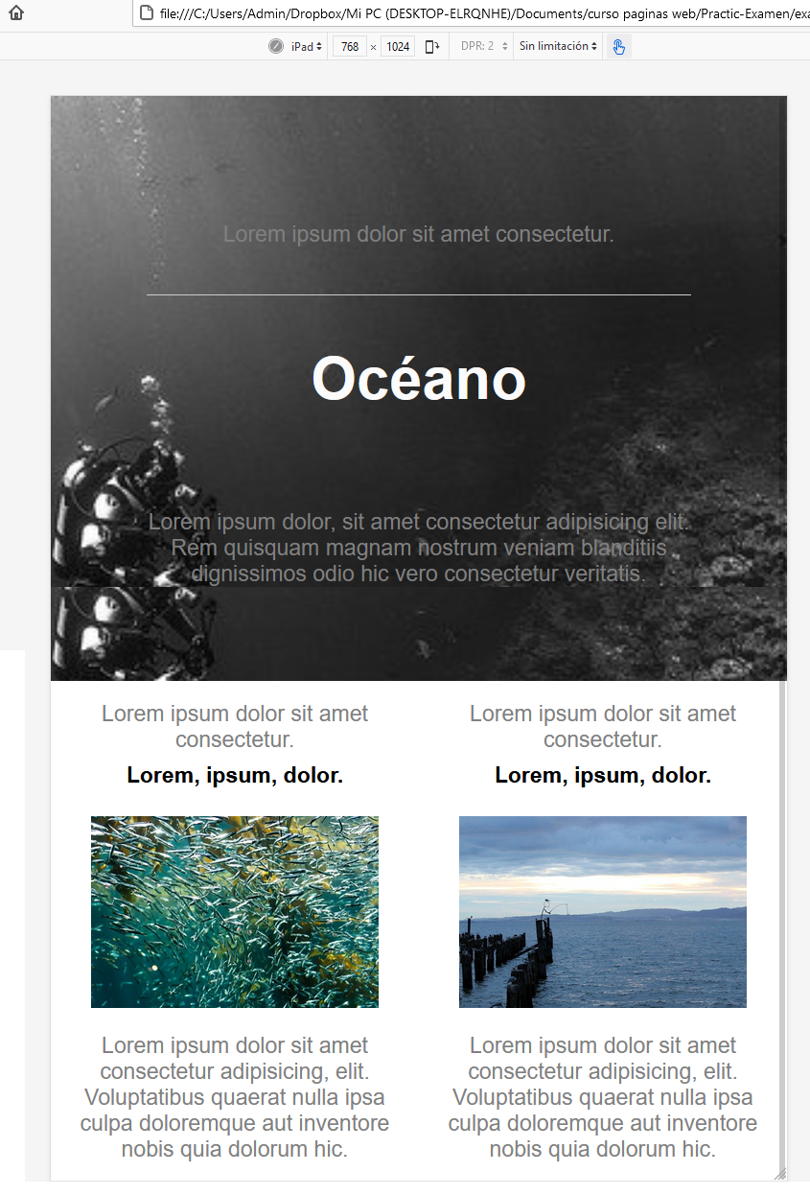

**IPHONE 6/7/8**

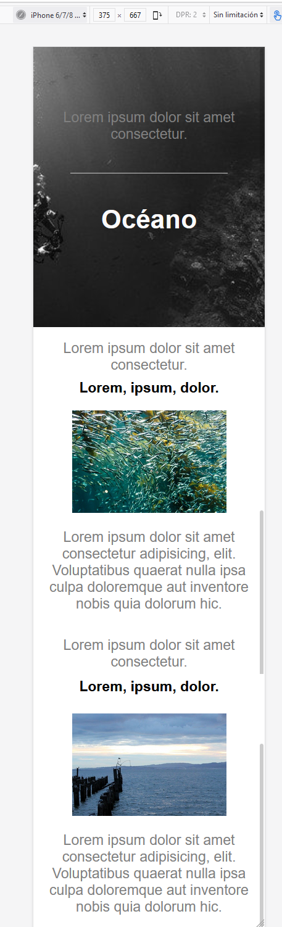

**Codigo HTML**

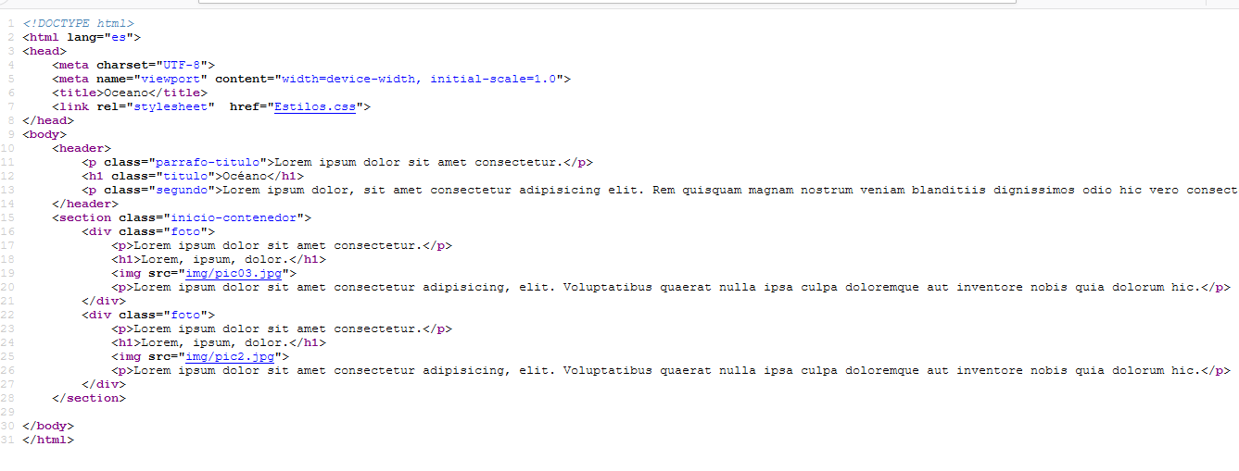

**Codigo CSS**

